# 2024暑假辅导讲义：3.4 透镜的应用

**姓名：_________________ 日期：_____月______日 等第___________**

# ****《青玉案·元夕》****

【作者】**辛弃疾**【朝代】**宋**

**东风夜放花千树，更吹落、星如雨。**

**宝马雕车香满路。**

**凤箫声动，玉壶光转，一夜鱼龙舞。**

**蛾儿雪柳黄金缕，笑语盈盈暗香去。**

**众里寻他千百度。**

**蓦然回首，那人却在，灯火阑珊处。**

这首**《青玉案·元夕》**是宋代著名词人**辛弃疾**的代表作。这首词的上阕写正月十五的晚上，满城灯火，尽情狂欢的景象。下阕在写“元夕”的欢乐，且一对意中人在大街巧遇的场景。只不过上阕写的是整个场面，下阕写一个具体的人，通过他一波三折的感情起伏，把个人的欢乐自然地融进了节日的欢乐之中。

其中首句**“东风夜放花千树，更吹落，星如雨”**：一簇簇的礼花飞向天空，然后像星雨一样散落下来。一开始就把人带进“火树银花”的节日狂欢之中。而尾句**“蓦然回首，那人却在，灯火阑珊处”**：偶一回头，却发现自己的心上人站立在昏黑的幽暗之处。这两句都描写了人眼前所视之景象，那么你知道眼睛是怎么样看清周围的物体的吗？今天我们就来学习初中物理八年级上的第四章**《光的折射 透镜》**第四课时**《照相机与眼球 视力的矫正》**的内容。

01**照相机与眼球**

**照相机**

①**镜头**相当于**凸透镜**。

②**胶片**相当于**光屏**。

**景物到镜头**的距离叫**物距**

**被拍摄景物**范围在**两倍焦距**以外

**胶片**到镜头的距离叫**像距**

**成像**的范围在**一倍焦距和两倍焦距**之间

③**照相机成像原理：μ>2f**时，物体经透镜成**倒立**、**缩小**的**实**像。

**眼球**

①**晶状体的作用：**相当于照相机的镜头-凸透镜。

②**视网膜的作用：**则相当于照相机内的胶片-光屏。

③**人眼看清远近物体的调节原理：**改变晶状体的焦距。

2**视力的缺陷与矫正**

由于生理上的原因，有些人单靠自身眼睛的调节已不能使像成在视网膜上，导致看物体比较模糊！你知道哪两种常见的视力缺陷？

**①近视眼：**看不清远处，因为晶状体过**凸**，成像在视网膜前

**②远视眼：**看不清近处，因为晶状体过**平**，成像在视网膜后

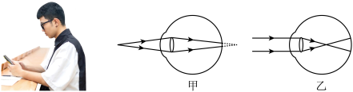

**实验表明：**

①**近视**眼镜是**凹透镜**，作用是使像相对于晶状体向**后**移，从而使清晰的像落在视网膜上。

②**远视**眼镜是**凸透镜**，作用是使像相对于晶状体向**前**移，从而使清晰的像落在视网膜上。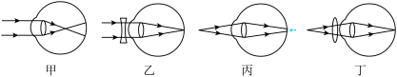 

3**小结**

**巩固练习**

1、正常眼睛的远点在无限远，近点在大约10cm处。小华在实验中测出自己眼睛的近点大约是20cm，这说明小华是（　　）

A．近视眼，需要佩戴用凸透镜制成的眼镜 B．近视眼，需要佩戴用凹透镜制成的眼镜

C．远视眼，需要佩戴用凸透镜制成的眼镜 D．远视眼，需要佩戴用凹透镜制成的眼镜

2、关于透镜的应用，下列说法中错误的是（ ）

A．照相机镜头相当一个凸透镜 B．近视眼应配凸透镜眼镜

C．远视眼应配凸透镜眼镜 D．用放大镜看到的字是虚像

3、生物显微镜的镜筒下面有一面小镜子，用来增加进入镜筒的光线，如果小镜子的镜面可以选择，使用时效果最好的是( )

A．凸面镜 B．凹面镜 C．平面镜 D．毛玻璃

4、 小明的爷爷戴有度数为400度的透镜，则此透镜的焦距是（　　）

A．0.25m B．0.5m C．4m D．2.5m

5、眼睛看远处的物体时，睫状体放松，晶状体________，物体射来的光会聚在视网膜上；看近处的物体时，睫状体收缩，晶状体________，物体射来的光也会聚在视网膜上。

6、有一种望远镜，物镜和目镜都是凸透镜，远处的物体通过物镜成一个________、________的________像，目镜的作用相当于________，这个像被目镜放大后，增大了人观察物体的________，人就可以看清远处的物体了。

7、杨老师正在埋头批改作业，突然听到办公室门口有同学在喊“报告”，杨老师为了看清楚远处的这位同学，于是她戴上了眼镜。由此我们判断杨老师的眼睛属于 （选填“近视眼”或“远视眼”），当她把眼镜放到桌面的书上时，出现的情形应该如右边 图所示。

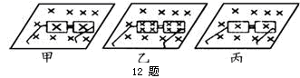 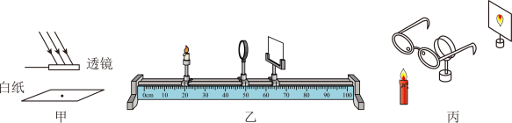

**8、**如图，在烛焰和凸透镜之间放一副眼镜，发现光屏上的像由清晰变模糊了，将光屏向透镜移动适当距离后光屏上再次呈现清晰的像．则该眼镜是　   眼镜（近视/远视）．

9、人类和某些动物的眼睛像一架照相机。眼球内的晶状体相当于一个凸透镜，视网膜相当于光屏，我们看物体时，是通过睫状肌的伸缩来调节晶状体的弯曲程度，改变晶状体的焦距，使不同远近的物体都能在像距相同的视网膜上生成清晰的倒立的实像，如图所示。  
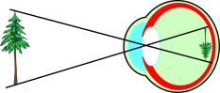 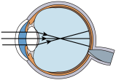  
眼睛与照相机不同的是：人的眼睛是通过调节焦距来获得清晰的像，普通照相机是通过改变像距使像变得清晰。

（1）眼睛的晶状体相当于照相机的 。A．快门  B．光圈   C．镜头   D．胶片  
（2）眼睛的视网膜相当于照相机的 。A．快门  B．光圈  C．镜头  D．胶片  
（3）上图的眼睛存在哪类视力问题？哪种透镜能对它进行矫正？ 、 。

参考答案：

1、C；2、B；3、B；4、A；5、睫状体；较薄；变厚；6、倒立；缩小；实；放大镜；视角；7、近视眼；乙；8、近视；9、（1）C；（2）D；（3）近视眼；凹透镜